平顶山市水利局
准予水行政许可决定书

平水行许字〔2019〕25号

许可事项：关于平顶山市舞钢市三里河庙街水库～幸福村段河道治理工程初步设计报告的审批

舞钢市水利局：
你市《关于舞钢市三里河庙街水库～幸福村段治理工程初步设计报告的请示》（舞水〔2019〕94号）收悉。根据《水行政许可实施办法》第三十二条规定和《舞钢市三里河庙街水库～幸福村段河道治理工程初步设计专家审查意见》，批复如下：
一、平顶山市舞钢市三里河庙街水库～幸福村段治理工程，治理范围由庙街水库起至幸福村段，河道治理长度5.12km。基本同意本次工程治理范围。
二、基本同意初步设计报告确定的工程治理标准。本次河道治理工程主河道（K1+010.0～K5+123.0段左岸、K0+037.7～K2+900.0段右岸）保护对象为农田，按照10年一遇标准治理；工程等别为Ⅴ等，主要建筑物级别为5级，次要建筑物为5级；主河道（K0+037.7～K1+010.0段左岸、K2+900.5～K5+123.0段右岸）保护对象为集镇所在地，采用20年一遇标准治理，工程等别为Ⅳ等，主要建筑物等别为4级，次要建筑物为5级。
三、基本同意按照专家审查意见修改完善后的河道治理方案和工程治理措施对河道进行治理。
四、基本同意本次工程治理的主要建设内容：清淤疏浚河道5.12km，修建护岸3.14km；拆除重建桥梁1座，恢复重建桥梁1座，新建过路桥涵10座；新建防汛道路6.9km。
五、财政评审核定工程概算总投资2788.05万元，由中央、省级、市级及县配套资金共同投资。
六、请你市严格按照初步设计批复的工程规模、设计标准、建设内容组织工程实施。同时，要严格按照《河南省省级水利发展资金使用管理办法》的要求，加强专项资金管理，专款专用；加强工程建设管理，要确保工程质量和安全，按期完成工程建设任务，及早发挥工程效益。建设项目涉及征地、环保、水保等，建设单位应履行相应程序。

附件：1.平顶山市舞钢市三里河庙街水库～幸福村段治理工程初步设计概算评审报告
2.平顶山市舞钢市三里河庙街水库～幸福村段治理工程初步设计专家审查意见

2019年11月1日

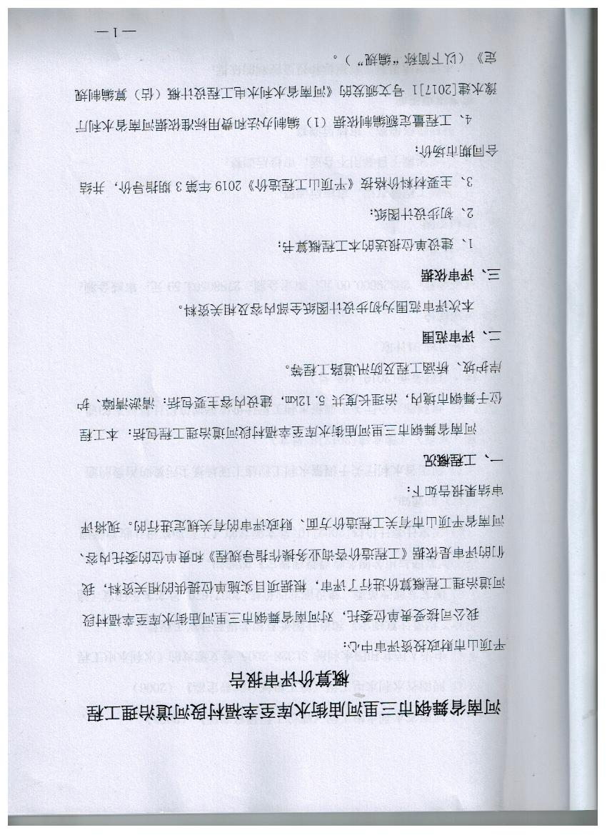
附件1

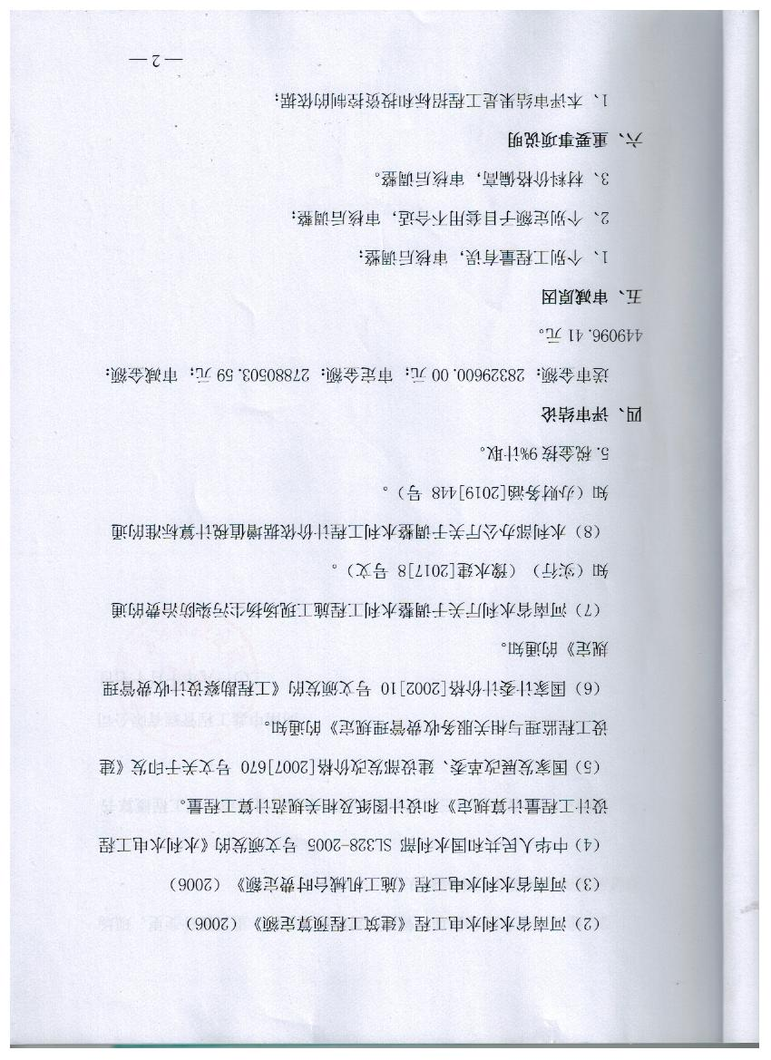

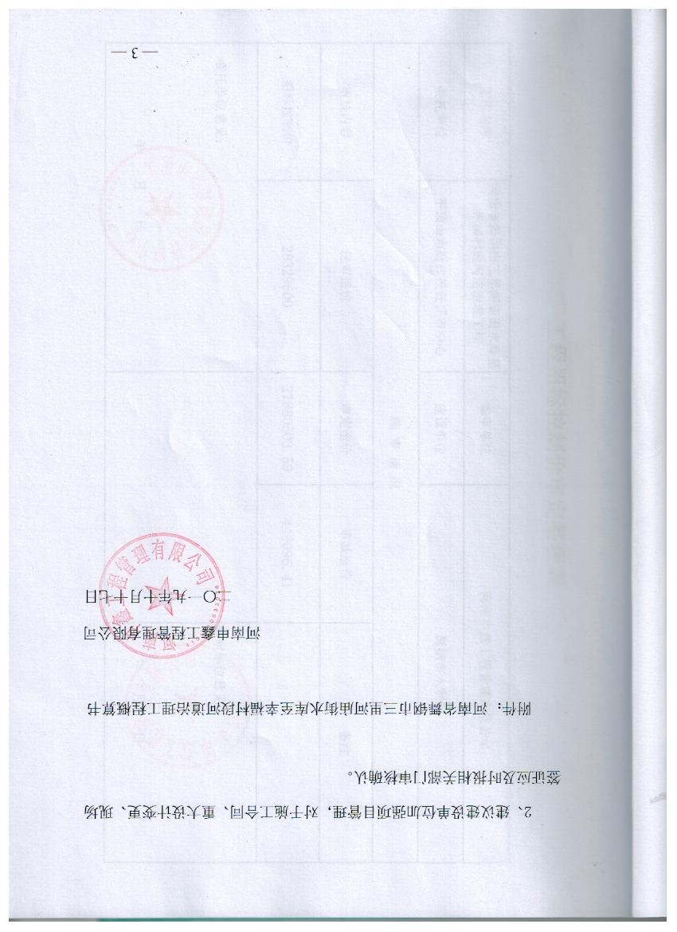

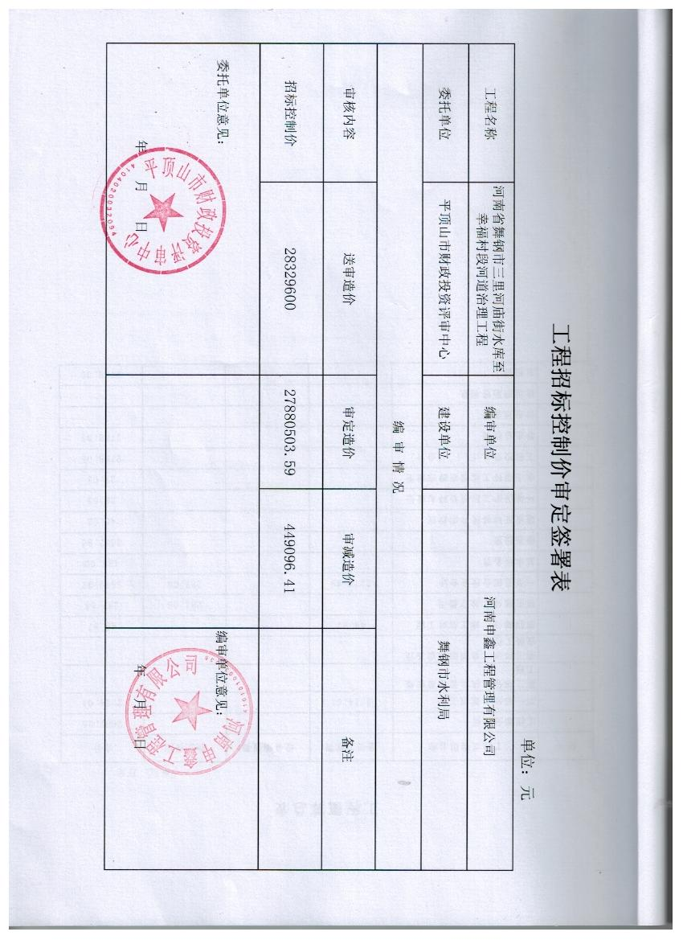

附件2
舞钢市三里河庙街水库～幸福村段河道
治理工程初步设计专家审查意见

2019年6月1日，河南省平顶山市水利局、财政局在舞钢市组织了《舞钢市三里河（庙街水库～幸福村段）河道治理工程初步设计报告》（以下简称《初设报告》）审查会。参加会议的有舞钢市水利局、中工武大设计研究有限公司等单位的代表和特邀专家，会议组成了专家组（名单附后）。专家组察看了工程现场，听取了设计单位的汇报，查阅了相关资料，经认真讨论，提出审查意见如下。

一、工程建设的必要性
三里河属淮河流域洪河水系小洪河支流，发源于舞钢市西北庙街乡的四头脑山，曲折向东北流经庙街水库，再向北经八台镇至彦张村西北流入舞阳县境，总流域面积370km²。舞钢市境内全长21km，流域面积67.56km²。本次三里河拟治理河段为三里河庙街水库至幸福村段，全长5.12km，区间流域面积12.2km²，涉及庙街乡、矿建街道、红山街道三个乡镇。该段河道多年来未进行过系统治理，部分河段出现不同程度的淤积，现状行洪能力不足10年一遇，洪涝灾害频发；部分河段岸坡出现塌岸、崩岸、浅层滑坡，威胁两岸村镇及耕地安全。为了提高该河段防洪排涝减灾能力，助力乡村振兴，实施舞钢市三里河庙街水库至幸福村段河道治理工程是十分必要和紧迫的。

二、水文
（一）设计洪水
《初设报告》提出：根据河道地形特点及区间汇流情况，该河段洪水由两部分组成，即庙街水库下泄洪水和区间洪水。庙街水库下泄洪水直接采用《庙街水库除险加固工程初步设计》的成果，20年一遇、10年一遇、5年一遇流量分别为553m³/s、405m³/s、244m³/s；区间洪水依据《84图集》和《05图集》查算设计雨量和暴雨参数，采用平原排涝模数法计算各频率设计流量。将庙街水库各频率下泄洪水演进后与治理段区间洪水叠加，得到治理段的设计洪水流量。治理段末端20年一遇、10年一遇、5年一遇设计洪峰流量分别为487m³/s、351m³/s、181m³/s。
审查认为，设计洪水计算方法正确，成果基本可靠。建议补充排水涵及桥梁设计流量计算成果。
（二）施工期洪水
《初设报告》提出：主体工程施工期安排在11月～次年4月，施工期5年一遇庙街水库不泄流，区间设计洪水采用综合流量模数法计算。根据临近已审批的《河南省淮河流域沙颍河重点平原洼地治理工程可行性研究报告》中的分析成果，施工期5年一遇综合流量模数取0.045m³/（s.km²），乘以汇水面积得本次治理河段施工期洪水，即拟治理河段施工期5年一遇设计流量为0.65m³/s。
审查认为，设计洪水计算方法正确，成果基本可靠。

三、工程地质
（一）区域地质稳定性
《初设报告》提出：工程区位于华北大陆板块南缘，秦岭东西断褶带东段北侧，豫西北西向断褶隆起带至北孜（鲁山县）—出山（舞阳县）背斜构造东段背部，青枣岭—下曹巨型逆掩断层（F6）上盘。该地区断裂构造发育，岩浆活动频繁，但断裂大部分被第四系所覆盖。工程区属于地震活动较弱、频度较低的地区。根据《中国地震动峰值加速度区划图》（GB18306-2015），工程区地震动峰值加速度为0.05g（相当于地震基本烈度为Ⅵ度）。工程区未发现晚更新世以来的活动性断裂，区域地质较稳定。
审查认为，《初设报告》对工程区区域地质构造稳定性的评价结论合理，地震动参数合适。
（二）岸坡及河道工程地质
《初设报告》提出：治理河段地貌单元主要为丘陵岗地间的河谷地貌，三里河两岸基本无堤防，河势蜿蜒曲折，河道平均比降较大。由于河道水流冲刷强烈，切割较深，多数河道断面呈“V”字型，岸坡均为自然边坡，多为陡坡、峻坡，由于岸坡陡峻，水流冲刷严重，导致坡面上多存在崩岸、塌岸、浅层滑坡，河流两岸地表多为田地，地势较为平缓，由于田地上的排水沟未做任何护砌，导致田间地头排水沟形成许多深切的沟壑。
岸坡及护岸段存在迎流顶冲、侧蚀、下切等不良地形地质条件，岸坡工程地质分类以稳定性较差（C类）、稳定性差（D类）为主。岸坡破坏形式多为冲刷-坍塌型和崩塌型。
河道地层以砂卵石、砂土及粉质壤土为主，为非液化土层。疏浚土类以Ⅱ～Ⅳ类为主，岩性以棕黄色轻粉质壤土为主、局部夹薄层灰色淤质土。
审查认为：《初设报告》对岸坡及河道治理的工程地质评价基本合理，对支沟口及坍塌段考虑护岸工程是必要的。
（三）穿堤涵闸建筑物工程地质
《初设报告》提出：拆除重建桥梁规模不大，河床跨度较小，上部地层承载力较低，下部地层强度较高，建议采用桩基础。施工期一般存在基坑涌水
审查认为：《初设报告》对建筑物的地基评价基本合理，地质参数建议值基本合适，对存在的工程地质问题需采取相应的工程处理措施。

四、工程任务和规模
《初设报告》提出：根据不同保护对象分别确定的防洪标准。三里河城镇段防洪标准采用20年一遇，乡村段采用10年一遇，三里河左岸（桩号K0+037.7～K0+348.4、K0+444.5～K1+010.0）段共876.2m达到20年一遇标准，三里河左岸（桩号K1+010.0
～K1+710.0）段共700m和三里河右岸（桩号K0+275.6～K0+530.6、K0+744.1～K0+910.0）段共420.9达到10年一遇标准，保护农田的护岸工程岸顶高程维持现状。
本次工程治理范围为三里河庙街水库至幸福村段段，治理河道长度为5.12km。主要工程建设内容为：河道清淤长5.12km，护岸工程长3.14km，新建防汛道路工程长6.90km，跨河桥梁工程2座，过路桥涵工程10座。
审查认为，《初设报告》提出的防洪治理标准是合适的，治理范围与规划范围一致，建设内容基本合适。

五、工程设计
（一）工程等级和标准
《初设报告》提出：根据《水利水电工程等级划分及洪水标准》和《防洪标准》，结合现状沿岸保护对象情况，主河道（K1+010.0～K5+123.0段左岸、K0+037.7～K2+900.00段右岸）保护对象为农田，按照10年一遇标准治理，工程等别为V等，主要建筑物等别为5级，次要建筑物为5级；主河道（K0+037.7～K1+010.0段左岸、K2+900.50～K5+123.0段右岸）保护对象为集镇所在地，采用20年一遇标准治理，工程等别为Ⅳ等，主要建筑物等别为4级，次要建筑物为5级。
审查认为，《初设报告》确定的工程等别和建筑物级别符合规范规定。
（二）清淤疏浚工程
《初设报告》提出：三里河河道疏浚后，经过试算确定治理段的疏浚最小底宽为10m。若计算底宽小于实际底宽，则采用实际底宽，若计算底宽大于实际底宽，则采用计算底宽。经计算统计，本工程共计清淤疏浚土方4.71万m³。
审查认为，《初设报告》提出进行河道清淤疏浚是合适的。建议补充清淤疏浚设计标准和设计内容。
（三）护岸护坡工程
《初设报告》提出：本次拟对工程区域迎流顶冲段布置三种护岸，其中A型护岸（C20素砼挡墙）长1.29km，B型护岸（C20联锁式生态护坡）长0.9km，C型护岸（格宾石笼）0.95km。
审查认为，《初设报告》提出对顶冲段进行岸坡防护是合适的。
（四）桥涵工程
《初设报告》提出：对三里河干流上现状阻水较为严重的庙街桥（K0+037.7）拆除重建，恢复重建损毁严重的枣林桥（K2+
310.0）。
为贯通本次三里河两岸防汛道路，并兼顾解决两岸排水问题，拟在各支沟入三里河河口处新建桥涵，共计10座，其中1座生产桥、4座箱涵、5座圆管涵。
审查认为，《初设报告》提出的桥涵设计基本合适。补充桥、涵洞过流能力计算内容。
（五）防汛道路工程
《初设报告》提出：本次三里河堤防堤顶设净宽为3.5m的混凝土路面，长6.90km。
审查认为，《初设报告》提出的防汛道路布置和设计基本合适。

六、施工组织设计
《初设报告》提出：本工程对外交通条件较好，施工场地开阔。工程施工物质供应及机械修理可以由舞钢市供应，工程所用建筑材料可从舞钢市供应市场采购，土料可就地取材；施工生活用水可利用工程附近村庄或城镇已有的供水系统，施工用水可直接从三里河取用；施工生产用电可直接从附近系统电网中支接或自发电解决。
施工导流采用非汛期5年一遇标准，土石围堰。本工程施工总工期8个月。
审查认为：《初设报告》提出的施工组织设计基本合理。细化施工总平面布置。

七、工程占地及补偿
《初设报告》提出：本次工程只涉及临时占地。临时用地为工程取、弃土区、临时道路、施工场地等用地。本项目临时占地总计89.8亩。根据相关规定，计算得工程占地补偿费46.52万元。
评审认为，《初设报告》提出工程占地及补偿基本可行。

八、环境保护设计
《初设报告》提出：本项目属非污染生态影响型项目，环境影响主要发生在施工期，随着施工的结束，污染源将逐步消失，环境影响总体上是利大于弊。针对水质保护、大气质量保护、噪声防护、固体废物处理、生态环境保护等方面的提出了相应的环境保护措施，尽可能消除或降低工程实施对环境的不利影响。环境保护专项投资26.53万元。
评审认为，《初设报告》提出环境保护设计基本可行。

九、水土保持设计
《初设报告》提出：水土保持防治措施包括工程措施、生物措施。工程措施为土地平整，弃土区设置排水沟等；生物措施主要为弃渣场的覆土绿化等。水土保持新增投资32.40万元。
评审认为，《初设报告》提出水土保持设计基本可行。建议：补充说明新增水土流失预测的依据。

十、工程管理设计
《初设报告》提出：工程在建设期间由舞钢市政府组建建管局进行管理。工程完成后，由舞钢市水利局下属的河道管理所负责运行管理。工程管理范围为工程和设施的建筑场地和管理用地，河口以内水域、已征用河滩地及护堤地等。
审查认为，工程《初设报告》提出工程管理设计基本可行。建议核除观测、交通、通信、防汛抢险等设施。

十一、设计概算
概算编制依据采用河南省水利厅、省发展和改革委员会、省财政厅豫水建［2017］1号文颁发的《河南省水利水电工程概算定额及概（估）算编制规定》和豫水建［2006］52号文颁发的《河南省水利水电工程概算定额》。材料预算价格用平顶山市2019年2季度价格信息。
审查认为：概算编制原则和依据符合水利行业现行规定。建议进一步复核工程量、工程单价和工程投资。

十二、经济评价
《初设报告》指出：本项目拟通过清淤清障、堤防工程、护岸护坡、桥涵工程以及防汛道路建设等工程措施，提高区域的防洪能力，改善该段生态环境，产生较大的社会和生态环境效益。本工程在经济上是合理可行的，且具有一定的抗经济风险能力。
评审认为，经济评价方法正确，评价结果可信。

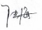
专家组长：

